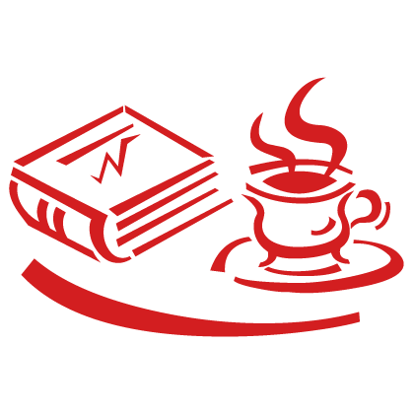
Conditions de travail (chômage) et moyens de lutte

CaFé politique

Avec Martin Schwartz (PdT), Claude Reymond (CGAS) et d'autres camarades syndicalistes

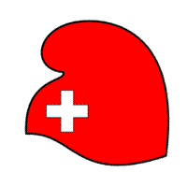
Le vendredi 6 mai, 20h00, à la salle duCercle du Mail, 25 Rue du Vieux-Billard
Parti du Travail

